* K-L变换实例

给定两类模式，其分布如图所示，试用K-L变换实现一维的特征提取（假定两类模式出现的概率相等）。

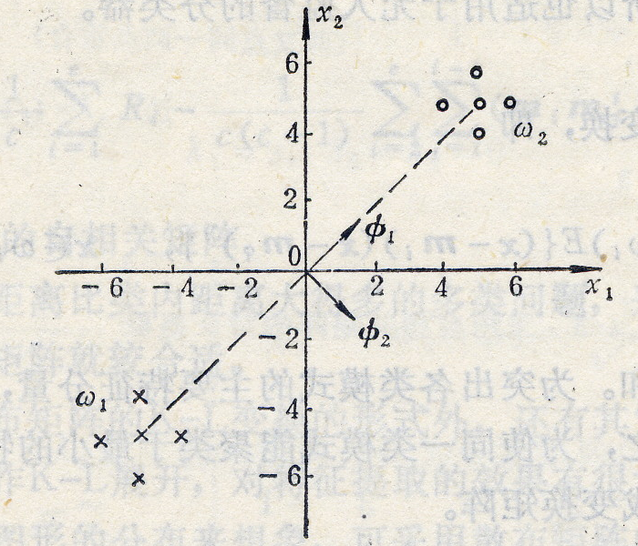

给出两类模式分布

ω1: (-5 -5)T, (-5 -4)T, (-4 -5)T, (-5 -6)T, (-6 -5)T

ω2: (5 5)T, (5 6)T, (6 5)T, (5 4)T, (4 5)T

试用K-L变换实现一维的特征提取（假定两类模式出现的概率相等）。

将ω1和ω2两类模式作为一个整体考虑，有：



符合K-L变换进行特征压缩的最佳条件。

因P(ω1)= P(ω2)=0.5，故

符合K-L变换进行特征压缩的最佳条件。因P(ω1)=P(ω2)=0.5，故



解特征值方程|R-λI|=0，求R的特征值。

由(25.4-λ)2 - 25.02 = 0，得特征值λ1=50.4，λ2=0.4

其对应的特征向量可由RФi=λiФi求得：

，

选λ1对应的变换向量作为变换矩阵，由y=ФTx得变换后的一维模式特征为：



